**Пластилинография**

**Тема**: Никто не забыт, ничто не забыто.

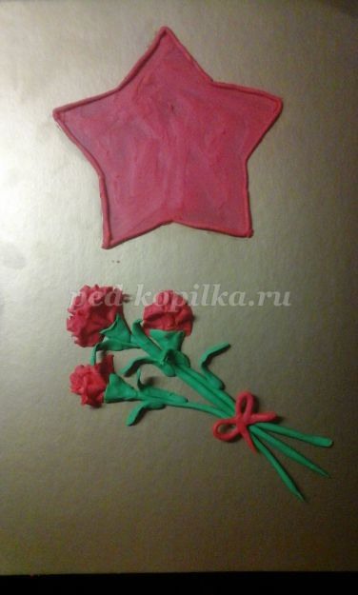

**Цель**: Закрепление у детей навыков работы с пластилином. Выполнение подарка к празднику 9 мая, посредством лепки.

**Для работы нам понадобится**: цветной картон, пластилин красного и зелёного цвета, стека, шаблон звезды, простой карандаш.

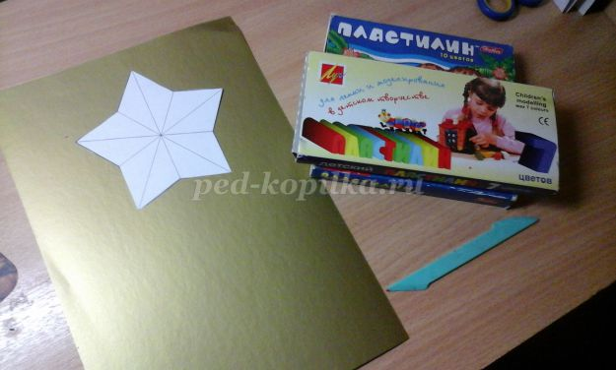

1.Приложив шаблон звезды к картону, нужно обвести рисунок.

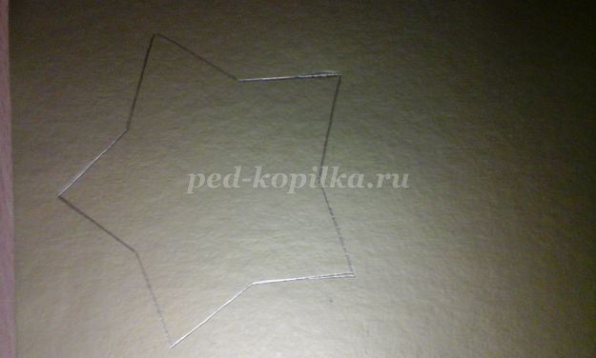

2.Взять красный пластилин, размять его до мягкого состояния и небольшими кусочками накладывать на рисунок звезды и разглаживать пальцами, до тех пор, пока не заполнится вся звезда.

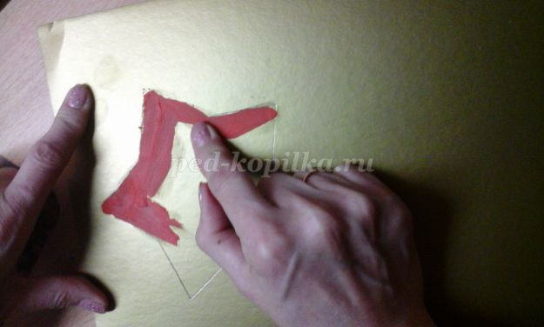

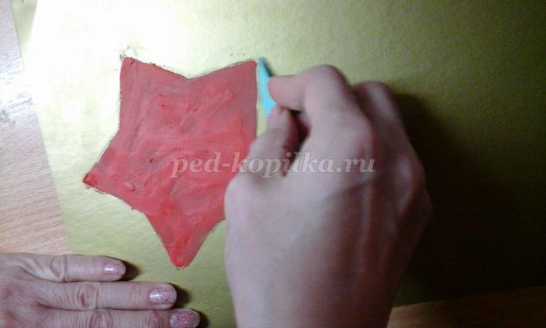

3.Звезду украсить кантом, из скатанного жгутика

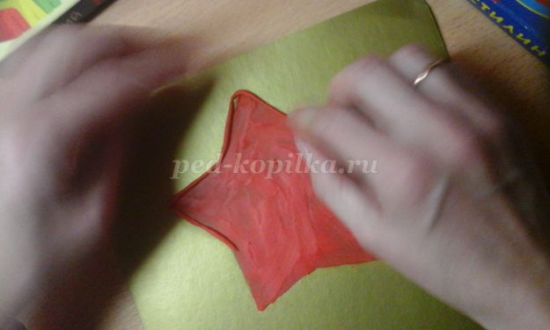

4.Звезда готова приступаем к цветам, небольшой кусочек пластилина размять руками, придать ему форму трапеции

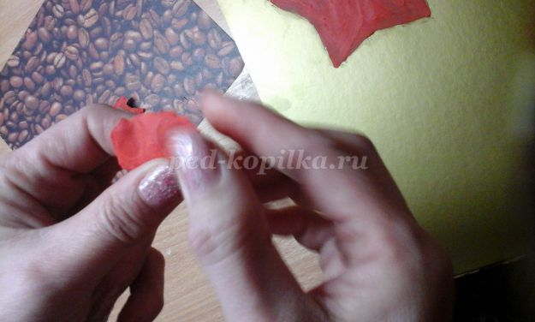 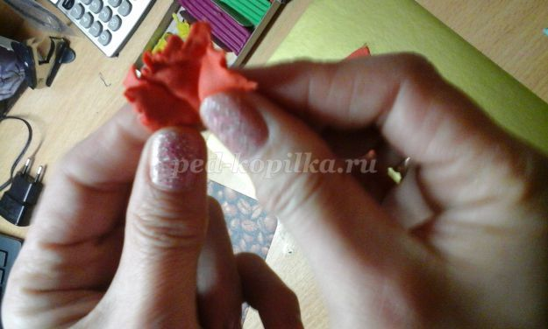

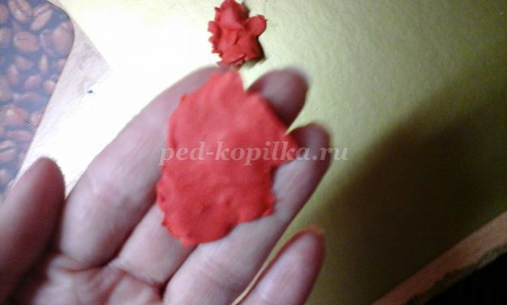

5.Края слегка замять стекой, сделать 6 заготовок – на 3 цветка, на 1 цветок идет 2 штуки

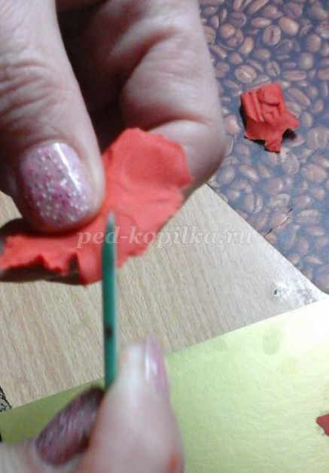 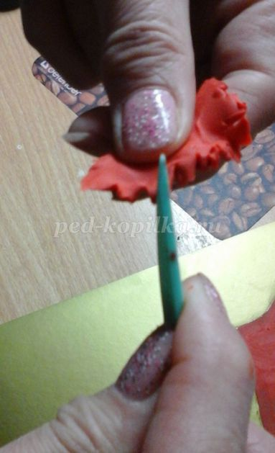 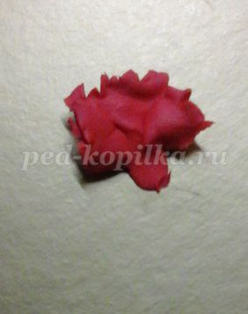

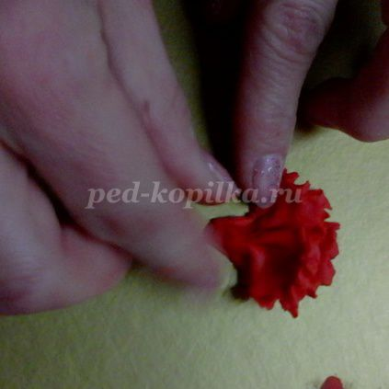 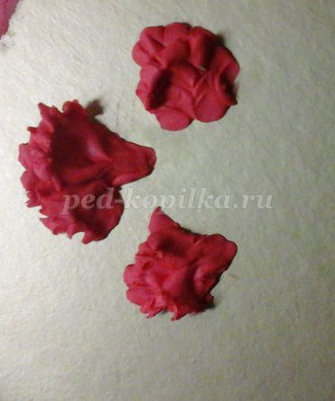

6.Цветы готовы приступаем к стеблям и листьям, для этого надо раскатать жгутики

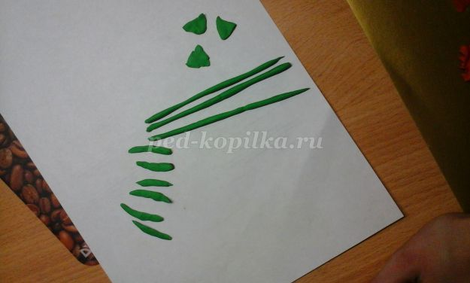

7. Прикрепляем стебли к цветам

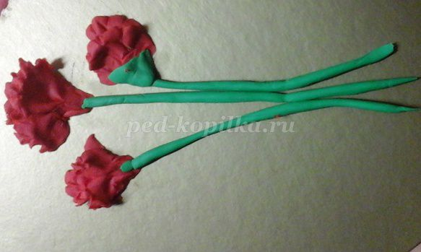

8. Затем прикрепляем листья и и основание цветка

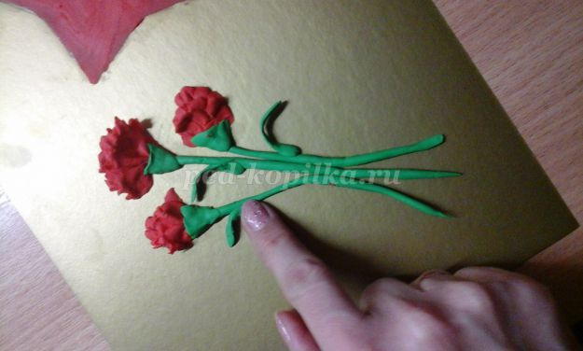

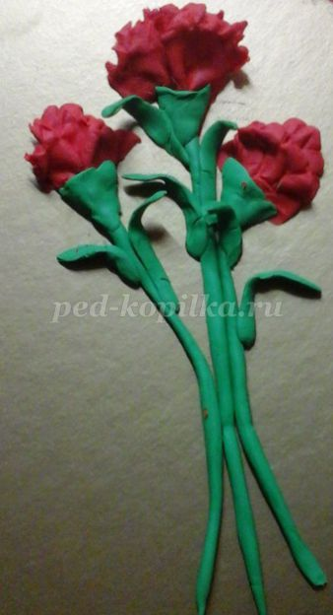

9. Цветы украсить красным бантиком.  
Работа готова.

 